|  |  |  |  |  |  |  |  |  |  |  |  |  |  |  |  |  |  |  |  |  |  |  |  |  |  |  |  |  |  |  |  |  |  |  |  |  |  |  |  |  |  |  |  |  |
| --- | --- | --- | --- | --- | --- | --- | --- | --- | --- | --- | --- | --- | --- | --- | --- | --- | --- | --- | --- | --- | --- | --- | --- | --- | --- | --- | --- | --- | --- | --- | --- | --- | --- | --- | --- | --- | --- | --- | --- | --- | --- | --- | --- | --- |
| |  |  |  | | --- | --- | --- | | Министерство науки и высшего образованияРоссийской Федерации | | | | Федеральное государственное бюджетное образовательное  учреждение высшего образования | | | | «Новосибирский государственный технический университет» | | | |  | path817.png |  | | Кафедра прикладной математики | | | |  | | | | Лабораторная работа № 1Решение задач линейного и квадратичного программирования | | | | по дисциплине « Методы принятия оптимальных решений» | | | |  | | |  |  |  |  | | --- | --- | --- | | эмблема_светлая.png | Факультет: | ПМИ | | Группа: | ПМИ-72 | | Вариант: | 6 | | Студенты: | Антонов Сергей. | |  | Эдуард Арнольд  Кайль Денис | | Преподаватель: | Чимитова Е.В | |  |  |  |  | | --- | | Новосибирск | | 2020 | |

1. Условие задачи

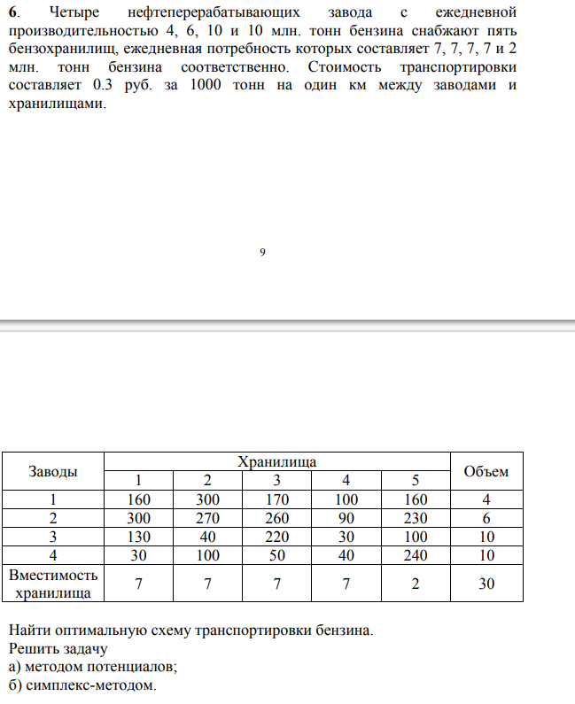

1. Решение

а) Метод потенциалов

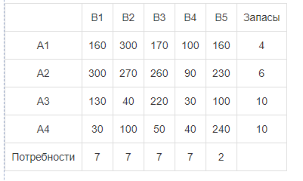

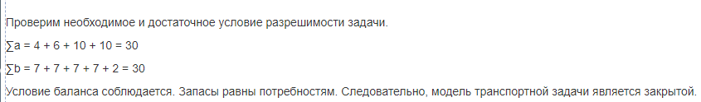

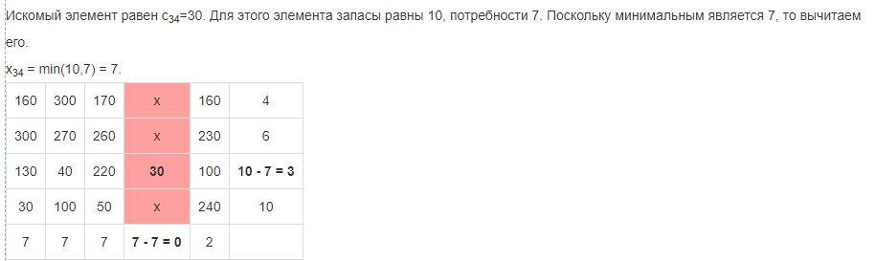

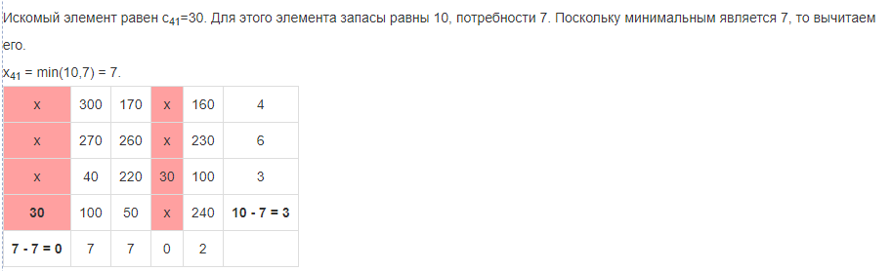

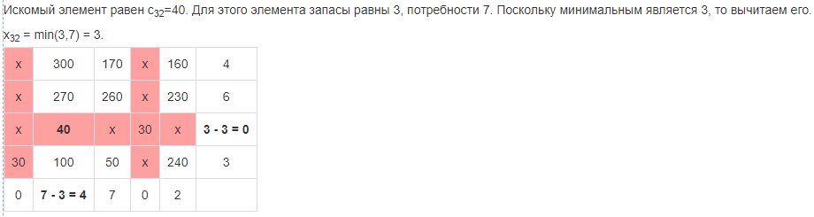

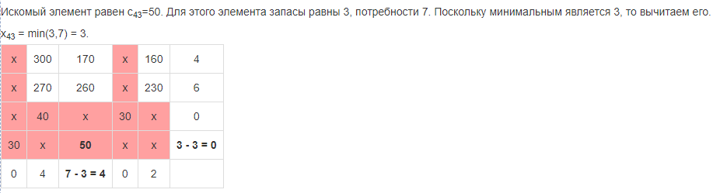

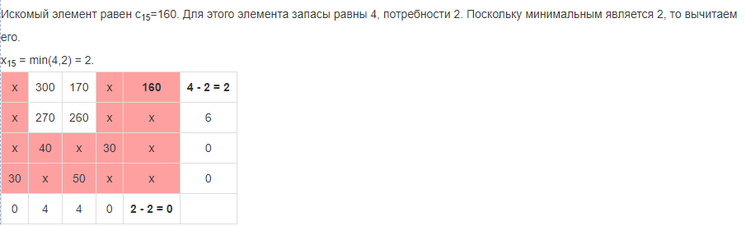

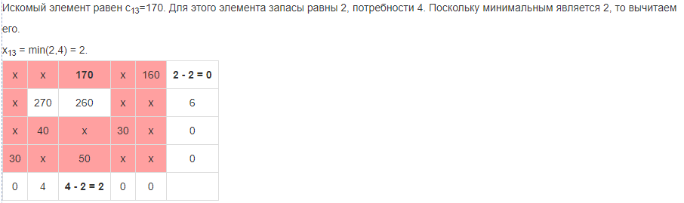

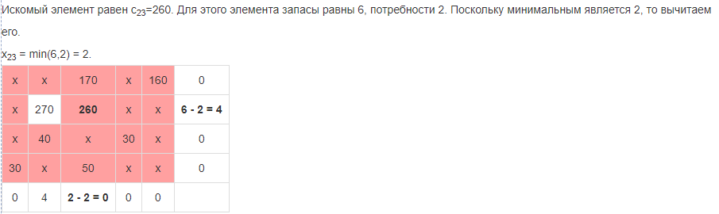

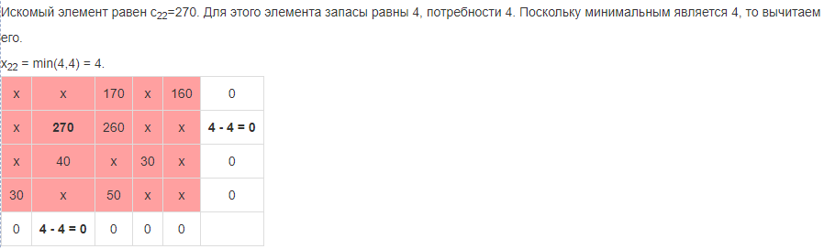

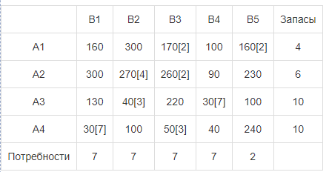

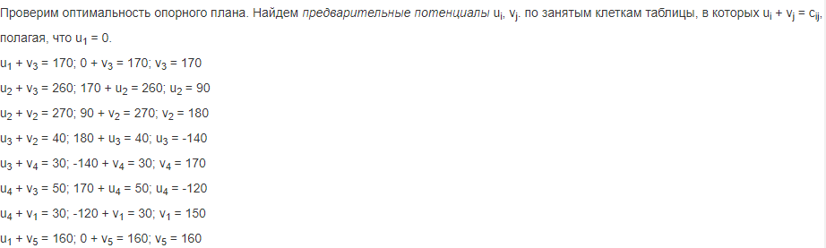

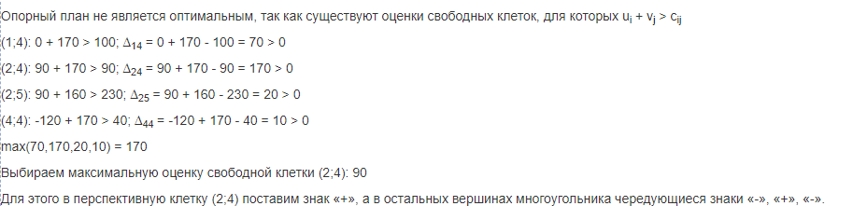

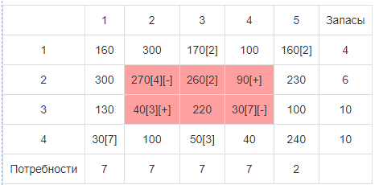

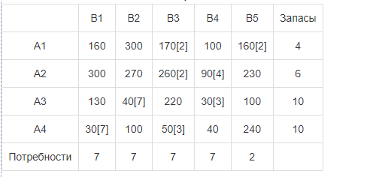

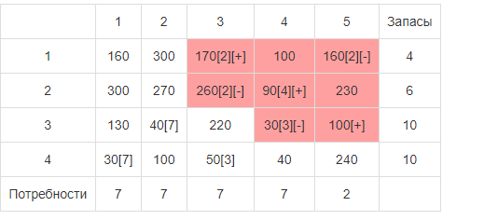

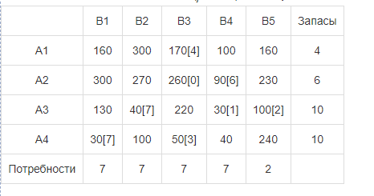

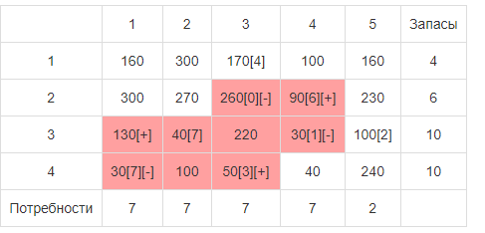

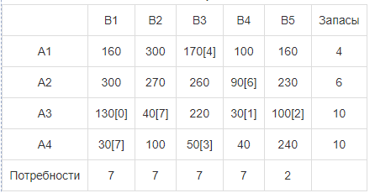

б) Симплекс метод

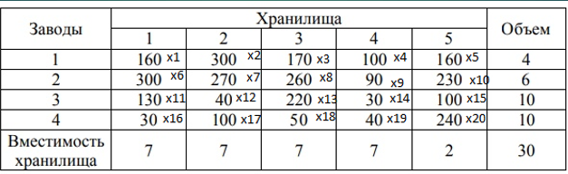

x1 + x2 + x3 + x4 + x5 <= 4

x6 + x7 + x8 + x9 + x10 <= 6

x11 + x12 + x13 + x14 + x15 <= 10

x16 + x17 + x18 + x19 + x20 <= 10

x1 + x6 + x11 + x16 == 7

x2 + x7 + x12 + x17 == 7

x3 + x8 + x13 + x18 ==7

x4 + x9 + x14 + x19 == 7

x5 + x10 + x15 + x20 == 2

160\*x1 + 300\*x2 + 170\*x3 + 100\*x4 + 160\*x5 + 300\*x6 + 270\*x7 + 260\*x8 + 90\*x9 + 230\*x10 + 130\*x11 + 40\*x12 + 220\*x13 + 30\*x14 + 100\*x15 + 30\*x16 + 100\*x17 + 50\*x18 + 40\*x19 + 240\*x20 🡪min - "Функция цели"

ПРИМЕР:  
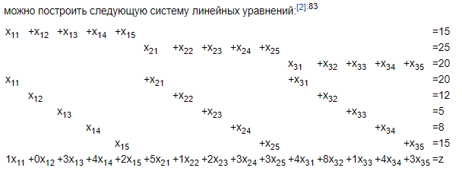

1. Работа кода

